Analiza stanu gospodarki
odpadami komunalnymi
na terenie Gminy Sławków
za 2016 rok

Sławków, 28 kwiecień 2017

1. Cel przygotowania i podstawa prawna sporządzenia analizy

Niniejsze opracowanie wynika z art. 3 ust. 2 pkt 10 ustawy z dnia 13 września 1996r. o utrzymaniu czystości i porządku w gminach (Dz. U. z 2016r., poz. 250 z późn. zm.) i stanowi roczną analizę stanu gospodarki odpadami komunalnymi na terenie Gminy Sławków mającą na celu weryfikację możliwości technicznych i organizacyjnych Gminy w zakresie gospodarowania odpadami komunalnymi.

Analizę sporządzono na podstawie art. 9tb ustawy z dnia 13 września 1996 r. o utrzymaniu czystości i porządku w gminach (Dz. U. z 2016 r. poz. 250 z późn. zm.), gdzie określony został wymagany zakres takiej analizy. Zakres przedmiotowej analizy częściowo pokrywa się z rocznym Sprawozdaniem z realizacji zadań z zakresu gospodarowania odpadami komunalnymi, sporządzanym przez Gminę, celem jego przedłożenia Marszałkowi województwa oraz Wojewódzkiemu Inspektorowi Ochrony Środowiska w terminie do 31 marca roku następującego po roku, którego dotyczy.

2. Akty prawa miejscowego obowiązujące na terenie Gminy

  - Uchwała nr XXIX/204/2016 Rady Miejskiej w Sławkowie z dnia 20 października 2016 r. w sprawie przyjęcia Regulaminu utrzymania czystości i porządku na terenie Gminy Sławków,
  - Uchwała nr XIX/139/2016 Rady Miejskiej w Sławkowie z dnia 21 stycznia 2016 r. w sprawie wyboru metody ustalenia opłaty za gospodarowanie odpadami komunalnymi oraz ustalenia wysokości stawki tej opłaty i ustalenia stawki opłaty za pojemnik o określonej pojemności,
  - Uchwała nr XXVIII/254/2012 Rady Miejskiej w Sławkowie z dnia 15 listopada 2012 r. w sprawie terminu, częstotliwości i trybu uiszczania opłaty za gospodarowanie odpadami komunalnymi,
  - Uchwała nr XXVIII/255/2012 Rady Miejskiej w Sławkowie z dnia 15 listopada 2012r. w sprawie ustalenia wzoru deklaracji o wysokości opłaty za gospodarowanie odpadami komunalnymi,
  - Uchwała nr XXIX/205/2016 Rady Miejskiej w Sławkowie z dnia 20 października 2016 r. w sprawie szczegółowego sposobu i zakresu świadczenia usług w zakresie odbierania odpadów komunalnych od właścicieli nieruchomości i zagospodarowania tych odpadów w zamian za uiszczoną opłatę za gospodarowanie odpadami komunalnymi, w szczególności częstotliwość odbierania odpadów komunalnych od właściciela nieruchomości i sposób świadczenia usług przez punkty selektywnego zbierania odpadów komunalnych,
  - Uchwała nr XXXIII/242/2017 Rady Miejskiej w Sławkowie z dnia 16 lutego 2017 r. w sprawie przyjęcia i wdrożenia „Programu Ochrony Środowiska dla Miasta Sławków na lata 2016 – 2019, z perspektywą na lata 2020 – 2023”.

3. Ogólna charakterystyka systemu gospodarowania odpadami komunalnymi na terenie Gminy Sławków

W 2016 roku obsługę w zakresie odbierania odpadów komunalnych z terenu całej Gminy świadczyła, wybrana w drodze przetargu nieograniczonego, firma ALBA MPGK Sp. z o.o. z siedzibą przy ul. Starocmentarnej 2, 41-300 Dąbrowa Górnicza. Selektywna zbiórka obejmuje cztery rodzaje odpadów tj:
- szkło,
- tworzywa sztuczne wraz z opakowaniami wielomateriałowymi,
- papier i tektura,
- odpady zielone.

Zbiórka prowadzona jest w systemie zarówno stacjonarnym (gniazda kontenerowe) oraz workowym. W ramach zbiórki selektywnej do każdego gospodarstwa dostarczane są przez wykonawcę worki według następującej kolorystyki:
- kolor zielony – szkło,
- kolor niebieski – papier i tektura,
- kolor żółty – tworzywa sztuczne, opakowania wielomateriałowe,
- kolor brązowy – odpady zielone.

W ramach umowy Gmina zapewniła mieszkańcom oprócz stałego, zgodnego z harmonogramem, opróżniania pojemników zlokalizowanych na 126 stanowiskach kontenerowych (o których wyżej mowa) na terenie całego miasta także:
- dwa razy w roku zbiórkę odpadów ponadgabarytowych,
- raz w roku (wypadającą w miesiącu październiku) akcję usuwania odpadów niebezpiecznych zawierających azbest prowadzoną przy dofinansowaniu przez Gminę, a polegającą na transporcie i utylizacji, z której skorzystało 24 mieszkańców. Usunięto wówczas 39,28 Mg tego odpadu na łączną kwotę 13 374,72 zł brutto,
- dodatkowy odbiór odpadów selekcjonowanych w systemie workowym bezpośrednio z gospodarstw domowych, według harmonogramu podanego na stronie internetowej Urzędu Miasta pod adresem: http://www.slawkow.pl/harmonogram-wywozu-odpadow-segregowanych-od-mieszkancow-w-2016-roku (dostęp na dzień 31 grudnia 2016).

4. Koszty poniesione w związku z odbieraniem, odzyskiem, recyklingiem i unieszkodliwianiem odpadów komunalnych

Łączna masa odebranych odpadów komunalnych wyniosła 3115,546 Mg. Koszty poniesione przez Gminę związane z odbieraniem, odzyskiem, recyklingiem i unieszkodliwianiem odpadów komunalnych, odpadów niebezpiecznych i dzikich wysypisk, a także z utrzymaniem GPZON i edukacją ekologiczną (poprzez zorganizowanie: Dnia Ziemi, akcji „sadzonka za surowce wtórne” oraz konferencji pt. „Ziemia – Odpady – Woda – Człowiek”) wyniosły w sumie 1,284,278 zł 45 gr.

W Gminie Sławków funkcjonuje również Gminny Punkt Zbiórki Odpadów Niebezpiecznych (GPZON) zlokalizowany na ul. Hallera, do którego w dniach:
- wtorek i czwartek - w godz. 12⁰⁰ - 16⁰⁰
- środa i sobota - w godz. 8⁰⁰ - 12⁰⁰ mieszkańcy mogą bezpłatnie oddawać następujące odpady:
- baterie rtęciowe i kadmowo-niklowe
- zużyte oleje
- rozpuszczalniki
- farby i lakiery
- aerozole
- przeterminowane lekarstwa
- środki ochrony roślin
- zużyte akumulatory
- zużyte świetlówki
- zużyty sprzęt RTV i AGD, komputery, drukarki, skanery itp.
Nadzór i obsługę wywozu odpadów niebezpiecznych z GPZON świadczy firma ALBA MPGK Sp. z o.o. z siedzibą przy ul. Starocmentarnej 2, 41-300 Dąbrowa Górnicza. Obiekt ten jest w pełni bezpieczny dla mieszkańców, ekologiczny, spełniający wszelkie konieczne normy. Mieszkańcy Sławkowa, czyli osoby fizyczne mogą bezpłatnie pozostawiać tam odpady niebezpieczne wyselekcjonowane ze strumienia odpadów komunalnych, w ilości i rodzaju wskazującym na wytworzenie ich w gospodarstwie domowym. Niebezpieczne odpady gromadzone są w GPZON jedynie tymczasowo, ponieważ wykonawca odbiera odpady i przekazuje je do instalacji, które zgodnie z posiadanymi decyzjami dokonują ich zagospodarowania.

Zebrane odpady komunalne w tym odpady zielone i niebezpieczne były przekazywane do niżej wymienionych regionalnych instalacji przetwarzania odpadów komunalnych:
- odpady zmieszane, opakowania ze szkła, odpady wielkogabarytowe – ALBA MPGK Sp. z o.o. ZPOK Lipówka II ul. Główna 144, 42-530 Dąbrowa Górnicza, MPGK Zabrze Zakład Segregacji i Kompostowania ul. Cmentarna 19F, 41-800 Zabrze.
- odpady zielone – REMONDIS Tarnowskie Góry Sp. z o.o. ul. Laryszowska, 42-680 Tarnowskie Góry, ALBA MPGK Sp. z o.o. ZPOK Lipówka II.
- odpady niebezpieczne – PPH KOMART Sp. z o.o. ul. Szpitalna 7, 44-100 Knurów.

Liczba mieszkańców (stan na 31 grudnia 2016) wynosiła 7027 osób. W 2016 roku poziom odzysku osiągnięty przez odbiorcę odpadów wyniósł: 19,71%. W Gminie Sławków zlokalizowanych jest 126 stanowisk kontenerowych na odpady komunalne, w tym 96 stanowisk wyposażonych jest w pojemniki na odpady selekcjonowane.

l.p. | Lokalizacja | l.p. | Lokalizacja
1 | Wrzosowa 12 (rozj. Miedawa) | 64 | Wał
2 | Wrzosowa (róg Krakowskiej) | 65 | Siewierska
3 | Wrzosowa 61 (koniec ulicy) | 66 | Łosińska Urząd Miasta
4 | Wrzosowa 81 | 67 | Łosińska (koniec ulicy)
5 | Miedawa 5 (Herman) | 68 | Wrocławska (Urząd Miasta)
6 | Miedawa 6 (Lorek) | 69 | Wrocławska (skrzyż. z ul. Grodzką)
7 | Miedawa 12 (przystanek) | 70 | Wrocławska 13
8 | Krakowska (przejazd) | 71 | Wrocławska (za wiaduktem)
9 | Krakowska 68 (przystanek) | 72 | Kołdaczka (skrzyż. z ul. Żupnicza)
10 | Krakowska (kotłownia PEC) | 73 | Żupnicza 7 (koniec ulicy)
11 | Krakowska (garaże) | 74 | Zagródki (las)
12 | Krakowska (skrzyż. Młyńska) | 75 | Hrubieszowska (przejazd)
13 | PCK 21 („Łasuch”) | 76 | Jodłowa
14 | PCK 17 | 77 | Groniec 41 (skrzyżowanie)
15 | PCK 15 | 78 | Groniec 50 (figurka)
16 | PCK 7 | 79 | Groniec 64
17 | PCK 7A | 80 | Groniec 67 (koniec ulicy)
18 | PCK ZOZ | 81 | Groniec 36 (lasek)
19 | PCK (przedszkole) | 82 | Groniec 24 (przepompownia)
20 | 23 Stycznia | 83 | Groniec (obok 7)
21 | Wita Stwosza (tył przedszkola) | 84 | Burki (przystanek)
22 | Zawalna (skwer) | 85 | Burki (kapliczka)
23 | Zawalna (skrzyż. z ul. PCK) | 86 | Burki (rondo)
24 | Obr.Westerplatte (skrzyż. z ul. Krzywda) | 87 | Niwa 59
25 | Hallera (cmentarz) | 88 | Niwa (za kościołem)
26 | Grodzka (cmentarz) | 89 | Niwa 9
27 | Grodzka skrzyż. Dębniki | 90 | Niwa (za kanionem)
28 | Dębniki skrzyż. Dymniki | 91 | Niwa (przed kanionem)
29 | Obr.Westerplatte skrzyż. Sikorskiego | 92 | Dębowa Góra (przystanek)
30 | Świętojańska (zatoka) | 93 | Dębowa Góra (skrzyżowanie)
31 | Rynek (ratusz) | 94 | Stawki 3
32 | Stawki 10 | 95 | Jagiellońska (transformator)
33 | Wiejska 18 | 96 | Jagiellońska (lasek)
34 | Owocowa (koniec ulicy) | 97 | Jagiellońska (bloki)
35 | Owocowa (skrzyż. z ul. Wiejską) | 98 | Słowackiego (słup)
36 | Owocowa (sklep GS) | 99 | Kownackiego (skrzyż. z Jagiellońską
37 | Gajowych (trafo) | 100 | Kownackiego (skrzyż. z Okradzionowska)
38 | Borowa 3 | 101 | Okradzionowska (za skrzyż. z ul Kownackiego)
39 | Borowa (skrzyż. z ul. Hrubieszowską) | 102 | Legionów Polskich (skrzyż. przy ul. Wał)
40 | Jesionowa (skrzyż. z ul. Hrubieszowską) | 103 | Legionów Polskich (targowisko)
41 | Konarowa 11 (skrzyż. z ul. Jarzębinową) | 104 | Kozłowska
42 | Korzenna (kapliczka) | 105 | Browarna (koniec ulicy)
43 | Korzenna (wyjaz na ul. Hrubieszowską) | 106 | Browarna (daw. Ubojnia)
44 | Myśliwych | 107 | Browarna (oczyszczalnia)
45 | Hrubieszowska (bocz ul.) | 108 | Browarna (skrzyż. z Kabania)
46 | Kolejowa (rampa) | 109 | Browarna (za skrzyż. z ul. Zakościelną)
47 | Matejki 5 (kładka) | 110 | Młyńska (kapliczka)
48 | Matejki 26 (zakręt) | 111 | Młyńska (MOK)
49 | Olkuska (koniec ulicy) | 112 | Mały Rynek
50 | Fabryczna (od Olkuskiej) | 113 | Okradzionowska 25
51 | Nullo (pocz. ulicy) | 114 | Okradzionowska 25
52 | Nullo (koniec ulicy) | 115 | Okradzionowska 29 (MZWiK)
53 | Michałów 30 | 116 | Gwarków Sławkowskich (pocz. ulicy)
54 | Michałów 13 (trafo) | 117 | Gwarków Sławkowskich (środek ulicy)
55 | Michałów (TKKF „Michałek”) | 118 | Gwarków Sławkowskich (koniec ulicy)
56 | Fabryczna (willa) | 119 | Modrzewiowa
57 | Fabryczna (staw) | 120 | Świerkowa
58 | Chwaliboskie (pocz. ulicy) | 121 | Łosińska 9
59 | Chwaliboskie most | 122 | Łosińska 10
60 | Walcownia (pocz. ulicy) | 123 | Łosińska 11
61 | Walcownia (magazyny) | 124 | Strzemieszycka (Fiński)
62 | Walcownia 20 | 125 | Radosna
63 | Olkuska (zatoka) | 126 | Fabryczna (staw)

Mieszkańcy ponoszą opłaty wynikające ze złożonej deklaracji według obowiązujących stawek, określonych uchwałą nr XIX/139/2016 Rady Miejskiej w Sławkowie z dnia 21 stycznia 2016 r. w sprawie wyboru metody ustalenia opłaty za gospodarowanie odpadami komunalnymi oraz ustalenia wysokości stawki tej opłaty i ustalenia stawki opłaty za pojemnik o określonej pojemności. Od stycznia do marca 2016 r. od jednej osoby w gospodarstwie domowym odpłatność wynosiła:
- 10,80 zł odpady segregowane, 15,50 zł odpady niesegregowane,
Od kwietnia do grudnia 2016 r. wynosiła:
- 11,80 zł odpady segregowane, 16,00 zł odpady niesegregowane.
Podmioty gospodarcze ponoszą opłaty wynikające ze złożonej deklaracji, w której podmiot określa pojemność pojemnika i częstotliwość jego opróżniania. Od stycznia do marca 2016 r. odpłatność wynosiła:
- pojemnik 120 litrów – 24,76 zł za jednokrotne opróżnienie
- pojemnik 240 litrów – 32,80 zł za jednokrotne opróżnienie
- pojemnik 1100 litrów – 86,65 zł za jednokrotne opróżnienie
- pojemnik KP-7 – 728,44 zł za jednokrotne opróżnienie
Od kwietnia do grudnia 2016r. odpłatność wynosiła:
- pojemnik 120 litrów – 29,00 zł za jednokrotne opróżnienie
- pojemnik 240 litrów – 39,00 zł za jednokrotne opróżnienie
- pojemnik 1100 litrów – 100,00 zł za jednokrotne opróżnienie
- pojemniki KP-7 – 870,00 zł za jednokrotne opróżnienie

5. Wzór deklaracji.
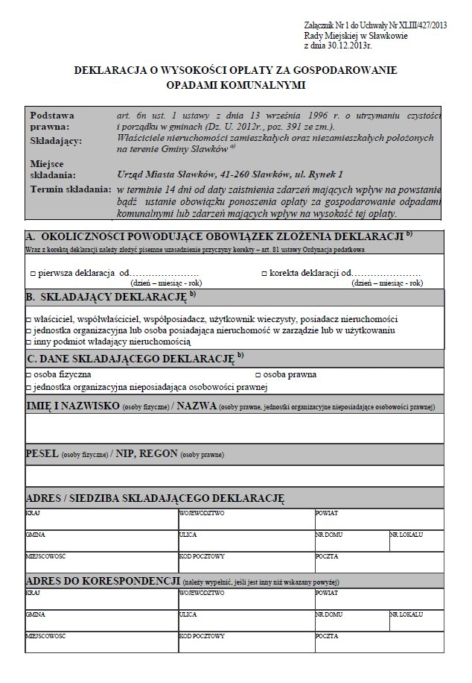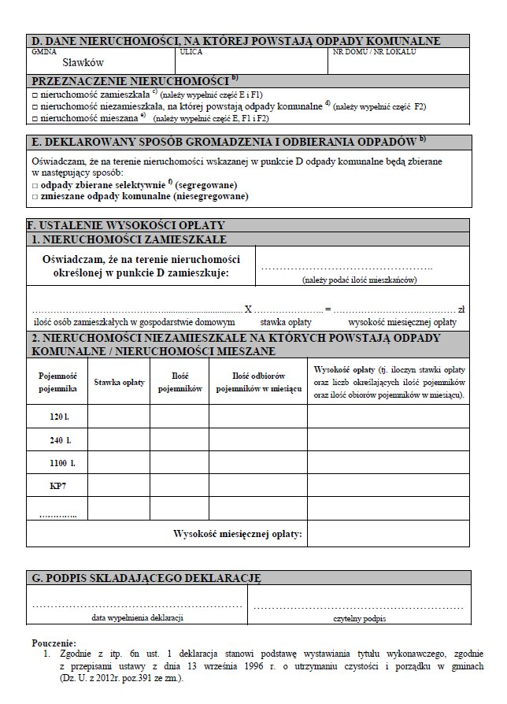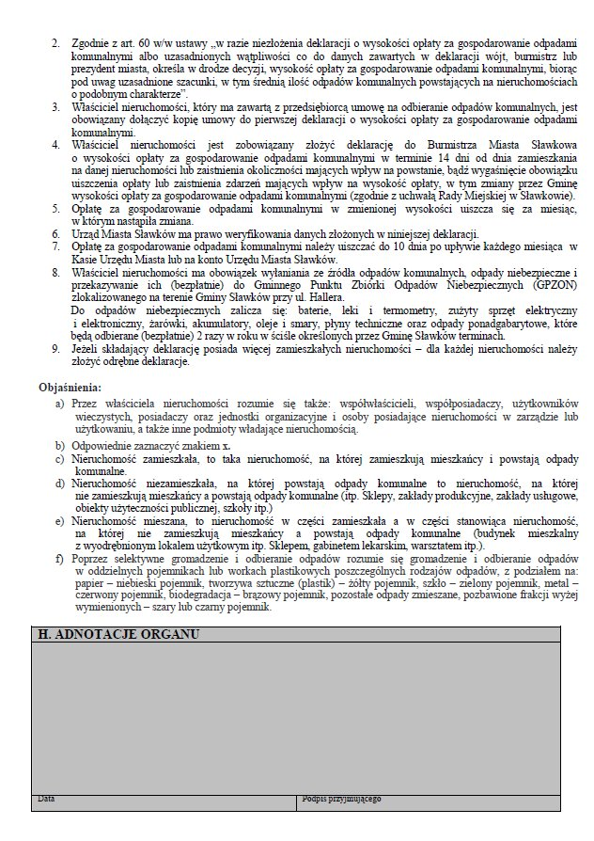
Zgodnie z art.65 ust.5 Ustawy z dnia 02 lipca 2004 r. o swobodzie działalności gospodarczej (Dz.U. z 2016r., poz 1829 z późn. zm.) Gmina prowadzi rejestr działalności regulowanej. Poniżej znajduje się wykaz podmiotów posiadających wpis do działalności regulowanej w zakresie odbierania odpadów komunalnych od właścicieli nieruchomości z terenu Gminy Sławków:

- ALBA MPGK Sp. z o.o. ul. Starocmentarna 2, 41-300 Dąbrowa Górnicza
- TONSMEIER POŁUDNIE Sp. z o.o. ul. Kokotek 33, 41-700 Ruda Śląska
- PZOM STRACH Sp. z o.o. ul. Przemysłowa 7, 42-274 Konopiska
- PHU „KADET” Tadeusz Latacz ul. Warszawska 14, 42-530 Dąbrowa Górnicza
- Miejskie Przedsiębiorstwo Oczyszczania Sp. z o.o. ul. Galmany 1, 43-600 Jaworzno
- Przedsiębiorstwo Komunalne DARPOL Dariusz Strach 42-274 Konopiska, Korzonek 98
- REMONDIS Sp. z o.o. 02-981 Warszawa, Zawodzie 16 Oddział w Sosnowcu ul. Baczyńskiego 11, 41-203 Sosnowiec
- Zakład Oczyszczania Miasta Zbigniew Strach 42-274 Konopiska, Korzonek 98
- Strach i Synowie Sp. z o.o. ul. Bór 169, 42-202 Częstochowa
- Wywóz Nieczystości Oraz Przewóz Ładunków Wiesław Strach ul. Kosmowskiej 6/94 , 42-224 Częstochowa
- SUEZ POŁUDNIE Sp. z o.o. ul. Dębowa 26/28, 42-200 Częstochowa
- Ochrona Środowiska Sp. z o.o. ul. Marii Konopnickiej 378, 42-260 Kamienica Polska
- Małopolskie Przedsiębiorstwo Gospodarki Odpadami Sp. z o.o. ul. Barska 12, 30-307 Kraków
- SITA Starol Sp. z o.o. ul. Kluczborska 29, 41-500 Chorzów
- A.S.A. Eko Polska Sp. z o.o. ul. Lecha 10, 41-800 Zabrze
- PTS ALBA Sp. z o.o. ul. Bytkowska 15, 41-503 Chorzów
- Alba Południe Polska Sp. z o.o. ul. Starocmentarna 2, 41-300 Dąbrowa Górnicza
- EKO-SYSTEM BIS Sp. z o.o. sp.k. ul. Przemysłowa 7, 42-274 Konopiska

6. Podsumowanie systemu gospodarowania odpadami.

W Gminie Sławków system kompleksowego oczyszczania miasta funkcjonuje już od 2000r. System ten polega na zlokalizowaniu 126 stanowisk kontenerowych na terenie całego miasta, z czego 96 stanowisk wyposażonych jest w pojemniki do selektywnej zbiórki odpadów. Oprócz selekcji stacjonarnej (w gniazdach) funkcjonuje system workowy odbioru odpadów segregowanych bezpośrednio z gospodarstw domowych wystawianych przez mieszkańców przed posesję zgodnie z obowiązującym na rok 2016 harmonogramem wywozu odpadów. W selekcji workowej odpadów uczestniczy czynnie ponad 500 gospodarstw domowych. Stawki opłat są zróżnicowane i promują dodatkową selekcję atrakcyjniejszymi cenami. Funkcjonujący system cieszy się dużym poparciem wśród mieszkańców, gdyż zwalnia on właścicieli nieruchomości z obowiązku wyposażenia swojej posesji w komplet pojemników na odpady zmieszane i wyselekcjonowane oraz w żaden sposób nie ogranicza przy tym ilości deponowanych odpadów. Ponadto, opisywany system w wymierny sposób eliminuje zjawisko przyrastania dzikich wysypisk na terenie naszej Gminy. O ile system gospodarowania odpadami komunalnymi pochodzącymi od mieszkańców nie przysparza naszemu miastu wielu problemów, o tyle istnieją w Gminie miejsca, które poprzez nieodpowiedzialne prowadzenie rekultywacji można zaliczyć do potencjalnie zagrażających środowisku. Miasto nie tylko prowadzi czynną walkę z podmiotami, które wykorzystują niedozwolone materiały do rekultywacji terenów niekorzystnie przekształconych, ale również organizuje konferencje z udziałem ościennych gmin i mieszkańców celem propagowania postaw proekologicznych. Gmina postawiła sobie za główny cel uświadamianie społeczeństwu zagrożenia jakie niesie nielegalne składowanie odpadów komunalnych w miejscach do tego nieprzeznaczonych. Do tego celu Burmistrz Miasta Sławkowa powołał „Eko-Forum” składające się z przedstawicieli świata nauki, organizacji społecznych oraz pracowników Urzędu, które ma na celu przeciwdziałać wszystkim niekorzystnym zjawiskom zagrażających w sposób pośredni i bezpośredni środowisku.

